How to!
Sidst tilrettet maj 2015

Indhold
Hvordan-
How to! 1
Opretter jeg Afdelinger og Kategorier? 3
Opretter jeg et Fag? 4
Sammenspil. 8
Tilføjer jeg elever til et Sammenspil 10
Tildeler jeg elever til en lærer (Individuel undervisning)? 11
Opretter jeg et lønforhold. 13
Tildeler jeg lokale til en Lærer 13
Tildeler jeg undervisningstilbud til en Lærer 14
Lægger jeg Skema. 14
Sender jeg en besked. 15
Opretter jeg en ny Lærer. 17
Opretter jeg en Ny Bruger. 18
Opretter jeg en ny Skole. 19
Tildeler jeg brugere til en rettighedsgruppe. 20
Tildeler jeg fag og lærer til Elev 21
Opretter jeg et Instrument 23
Tildeler jeg instrument til en Elev 23
Opretter eller redigere jeg en Aflysningsgrund 25
Opretter eller redigerer jeg en Afkrydsningsgrund 25

Opretter jeg Afdelinger og Kategorier?

Overvej den rette struktur for dels Afdelinger og kategorier.
Denne struktur bruges til kategorisering af Fag ved tilmelding samt til adskillelse af lønforhold.
Afdeling er øverste niveau og vil typisk være økonomisk særskilte afdelinger.
Eksempelvis Afdeling Musik og Afdeling Kunst.
- Afdelinger oprettes under Stamdata – Stamdata – Afdeling.
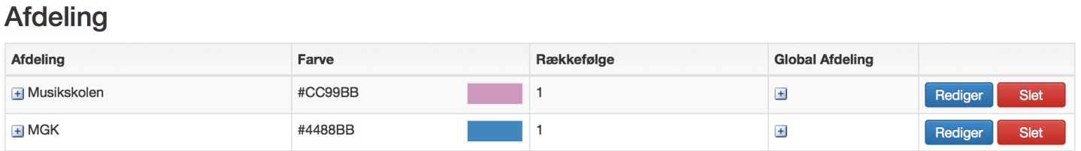
- Dernæst oprettes Kategorier i de forskellige afdelinger eks. under Afdeling Musikskolen (tryk på ”+” ud for afdeling). Denne kategorisering skal udelukkende være baseret på en logisk inddeling af fagene der tilbydes.
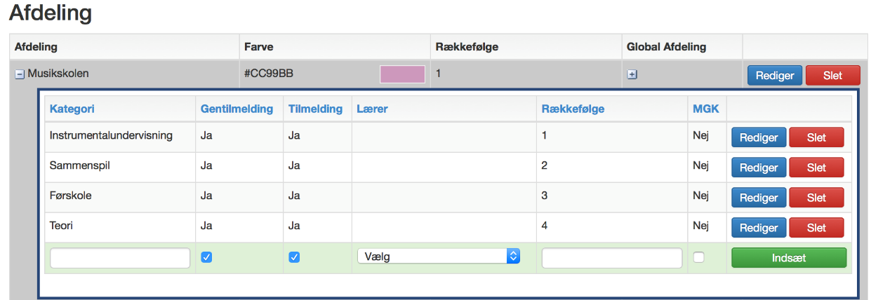

- Under Stamdata – Undervisningstilbud kan listen gøres redigerbar (sæt flueben i kassen ”Redigerbar” i toppen), hvorved alle Undervisningstilbud kan flyttes til ønskede Afdeling-Kategori. Alternativt kan dette også redigeres enkeltvis på Undervisningstilbuddets Stamkort (tryk vælg, eller tryk blot på navnet).
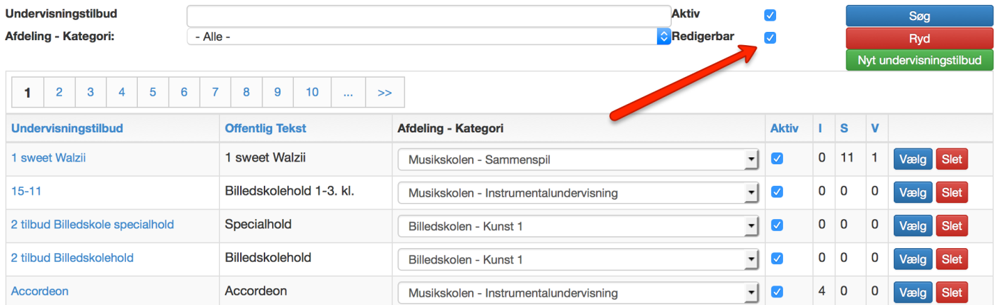

Opretter jeg et Fag?

Fag oprettes under Stamdata – Undervisningstilbud, og består af dels selve navnet på faget (Undervisningstilbuddet) samt UndervisningsTypen. Typen er måden, man kan blive undervist, enten lektionslængden og/eller om det er Sammenspil eller Individuel/Solo.
Et Fag består at UndervisningsTypen og UndervisningsTilbuddet. Eks. Solo 25 - Slagtøj.
- Start med at definere UndervisningsTyperne under Stamdata – Undervisningstype.
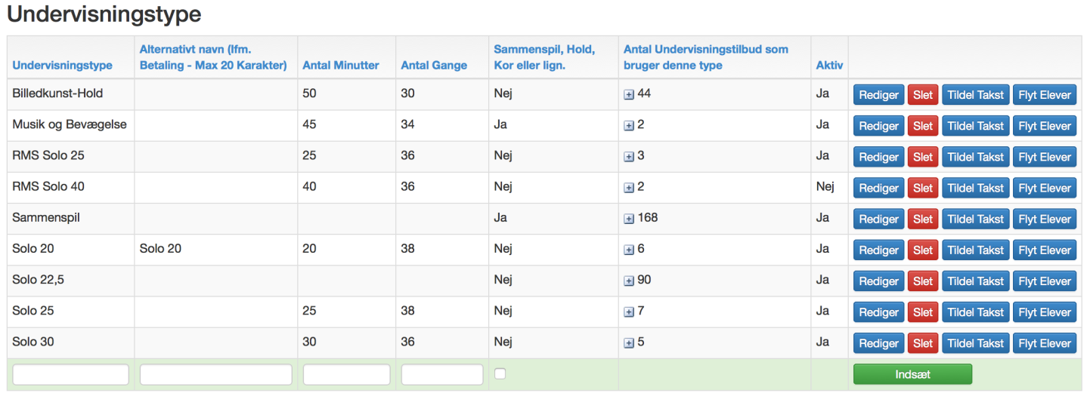
Begræns antal undervisningsTyper:
- Solotyper primært på de anvendte lektionslængder.
- ved Sammenspilstyper er antal minutter og gange kun vejledende og defineres først endeligt, når det enkelte holds oprettes, hvorfor man muligvis kan nøjes med en sammenspilstype.
- Hvis noget undervisning adskiller sig meget fra andet undervisning, kan der med fordel oprettes flere sammenspilstyper.
Kolonnen ”Sammenspil, Hold, kor eller lign.” Angiver om Typen skal fungere som Individuel/solotype eller Sammenspilstype.
Sammenspil vil sige at det er Fagets lektionslængde og ikke antal elever der medregnes i timetallet på læreren. Individuel og Sammenspil er opdelt i hele SpeedAdmin med forskellige funktioner, hvorfor denne skelnen er afgørende.
Obs: Til øvrige aktiviteter hvor det feks. ikke er nødvendigt at registrere elever behøves man ikke at lave et fag, men kan tilføje det til lærens Timer som en Aktivitet, der er betydelig mere fleksibel.

- UndervisningsTilbuddet oprettes under Stamdata – UndervisningsTilbud.
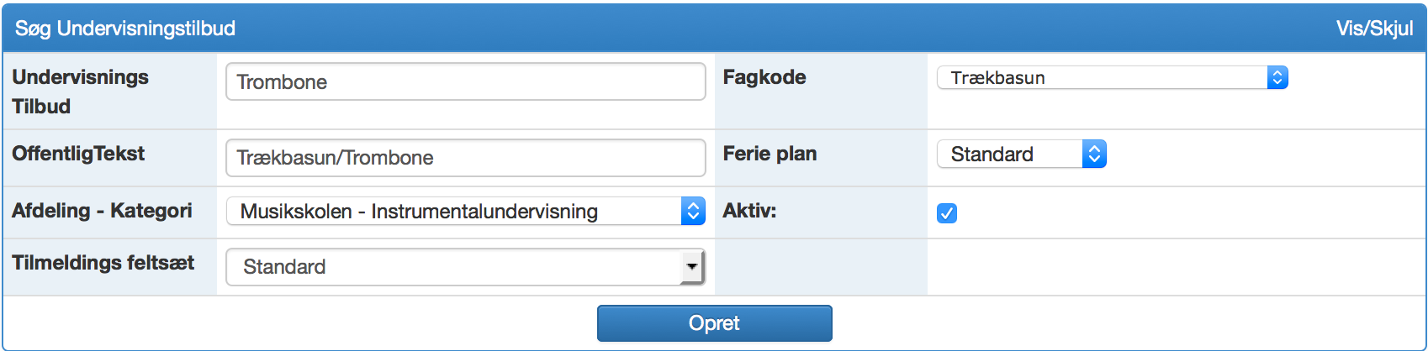
Der kan angives et navn på Undervisningstilbuddet, som det skal fremgå i systemet, men også en offentlig tekst som den ønskes vist ved tilmelding.
Afdeling - Kategori refererer hvor i strukturen Faget skal være.
Tilmeldingsfelter kan være individuelt tilpasset, så man feks. ikke spørger en elev, der søger dansefag, om de ønsker at leie instrument.
(se vejledning i opsætning af den NY tilmelding og Gentilmelding).
Fagkode skal angives pga. indberetning til Danmarks Statistik.
Ferieplan kan være individuelt tilpasset, hvis der er fag, der har ekstra undervisningsfri uger, hvor der ikke må skemalægges undervisning.
Efter man har trykket Opret, kan man uploade et Billede, som bliver vist ved tilmeldingen.
Man skal desuden tilknytte et Kulturemne pga. indberetning til Danmarks Statistik.
- Opret de Typer der er relevante på UndervisningsTilbuddet. For hver Type+Tilbud har man dermed et fag.
Under typen angives;
- Antal minutter og gange (vejledende ved sammenspilstype).
- Fuld sæson ved skemalægning (kun relevant for skemalægningen).
- Om det er muligt at tilmelde (nye elever) og gentilmelde (eksisterende elever).
- Indberetningsvalg til kunststyrelsen.
- Taksten som elever på typen+tilbuddet skal pålignes.
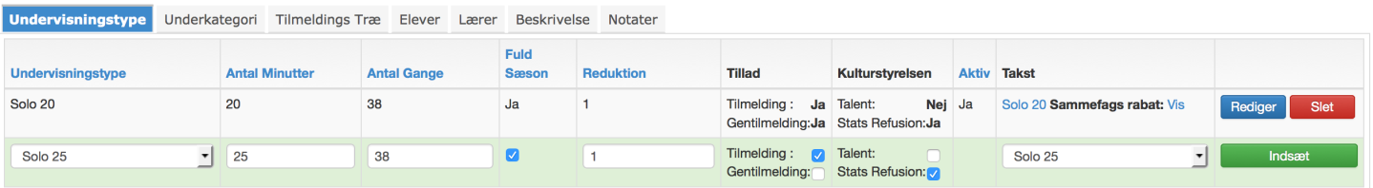

- Opret evt. Underkategorier. Dette kan være specifikke skoler eller hold, som elever ved tilmelding skal kunne ”ønske”.
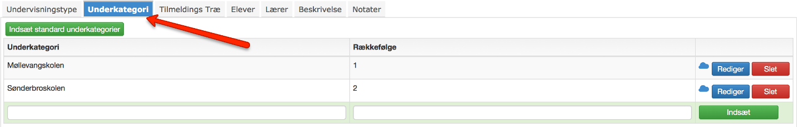
- Tilmeldingstræet – hvor skal Undervisningstilbuddet findes ved tilmelding
(se evt. vejledning i ”Gentilmelding og Tilmelding” for mere info).
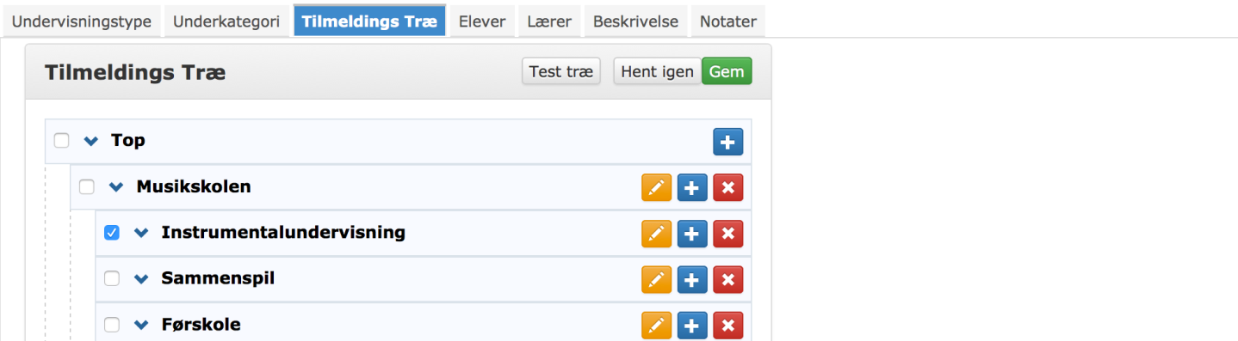
- Beskrivelse er info om det enkelte Fag, som vises ved Tilmelding og ved evt. integration med hjemmeside.
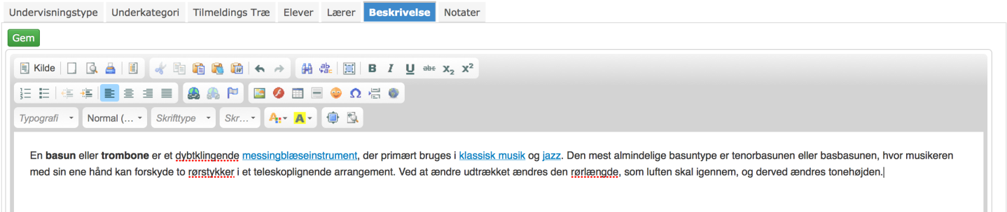

Sådan vil ovenstående valg fremgå ved tilmelding:
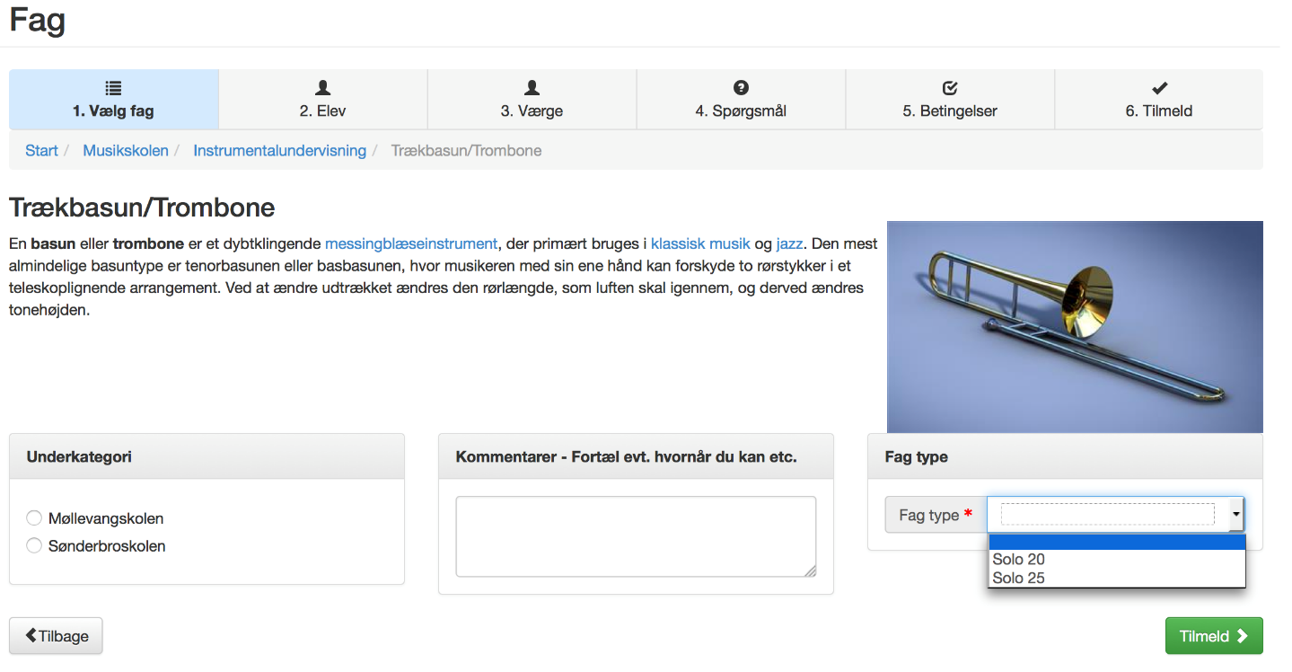

Sammenspil.

Undervisningstilbud, som skal danne basis for Sammenspil/Hold, oprettes på samme måde som ovenstående UndervisningsTilbud, men med en UndervisningsType der er Sammenspilstype (dette er tidligere defineret på Stamdata-Undervisningstype).
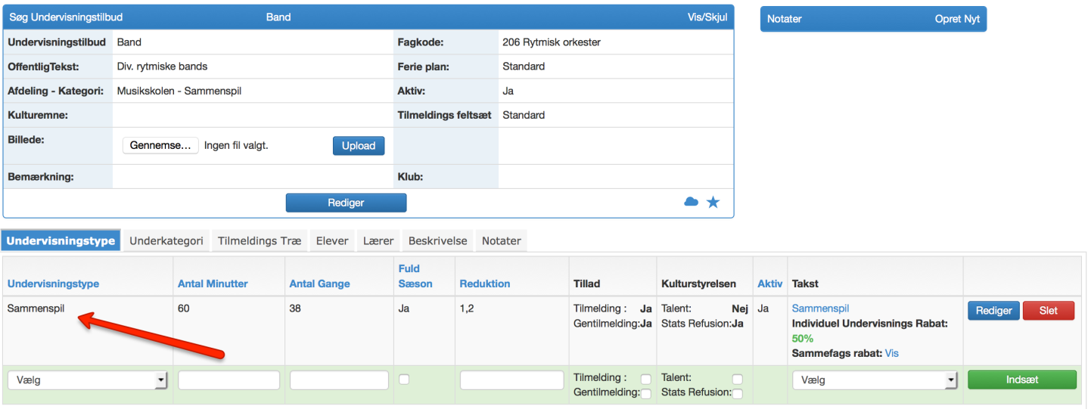
Sammenspilstilbuddet ”Band” er nu åben for Tilmelding af nye elever, men er kun oprettet som Stamdatafag, som eleven kan stå på venteliste med. Men selve sammenspillet/holdet/bandet, hvor undervisningen skal foregå, er endnu ikke oprettet. Dette er næste trin.
Obs: Undervisningstilbud er sæsonuafhængige (går på tværs af alle sæsoner), mens de underliggende Sammenspilshold er sæsonafhængige (tilpasses for den enkelte sæson eller kopieres fra sæson til sæson)!
- Selve Sammenspilsholdet skal nu oprettes under Søg – Sammenspil - Nyt Sammenspil.

Under Undervisningstilbud vælges Stamdatafaget, og evt. indsættes en Titel, der gør holdet unikt. Derved kan ét Undervisningstilbud være stamdatafag for flere sammenspilshold (Titel gør holdet unikt).
Minutter og antal gange, der her angives, er det endelige valg for holdet.
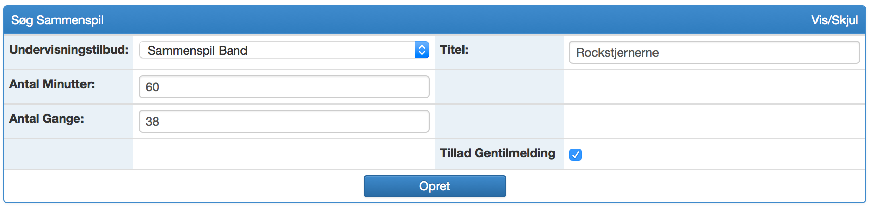
- Tilknyt lærer til faget. Der kan tilknyttes flere lærere med individuelle lektionslængder, men kun én lærer kan være primær lærer (fra denne lærers Læg skema, bestemmes tidspunkt og startdato for holdet).
Skifter sammenspilsholdet lærer er det også her, at dette angives vha. slutdato/startdato.
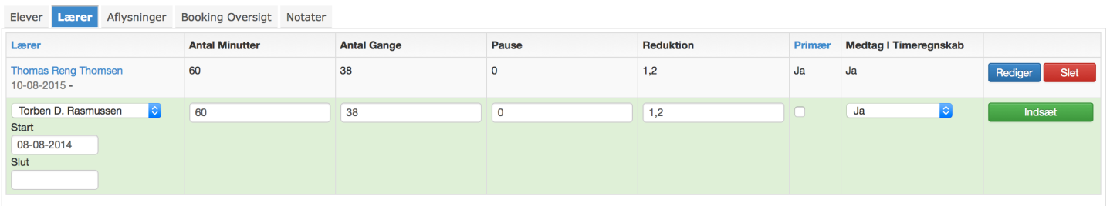

Det er også muligt at tilføje et sammenspil til en lærer inde på lærerens Timer – på fanen Sammenspil.
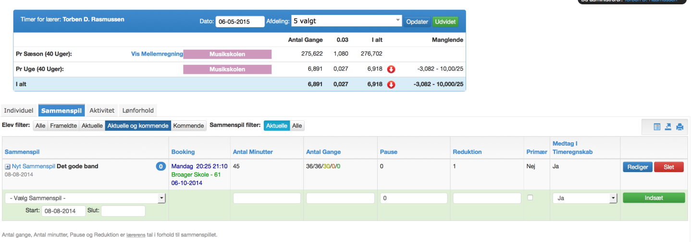
Antal minutter, Antal gange, Pause og Reduktion er lærerens tal i forhold til sammenspillet.

Tilføjer jeg elever til et Sammenspil

- Søg – Sammenspil og vælg det ønskede Sammenspilshold.
- Klik på Tilføj Elev, hvis du ønsker at fremsøge elever udenom ventelisten, eller på Tilføj elev fra ventelisten (anbefales hvis elever står på venteliste):
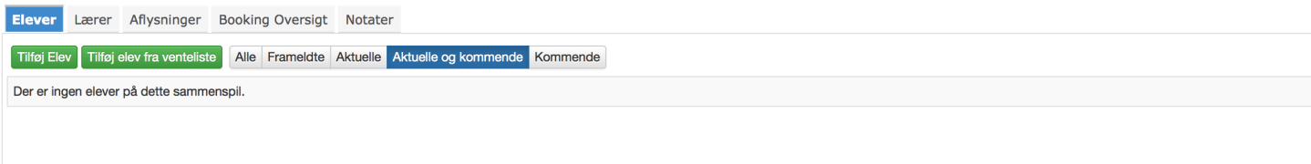

Tilføj Elev (manuelt) - Find eleven via søgefunktionerne ved at søge blandt elever -
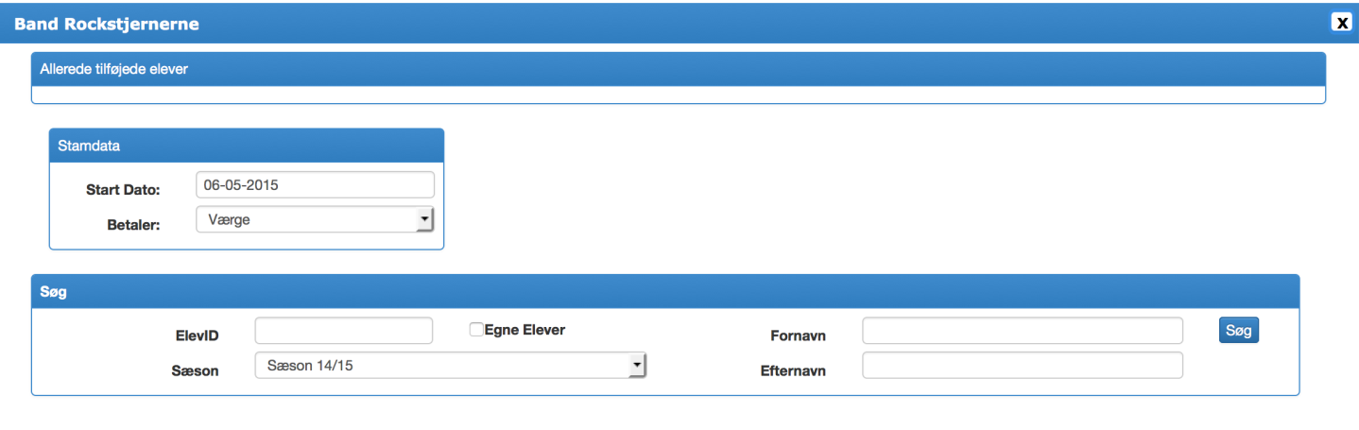
eller Tilføj elev fra ventelisten – find elever via søgefunktionerne på Ventelisten. Tryk Vælg ud for de elever, der skal være på holdet, og luk herefter kassen. Eleverne vil automatisk blive gjort inaktive på venteliste på det valgte fag, når de tilføjes sammenspil/holdet denne vej.
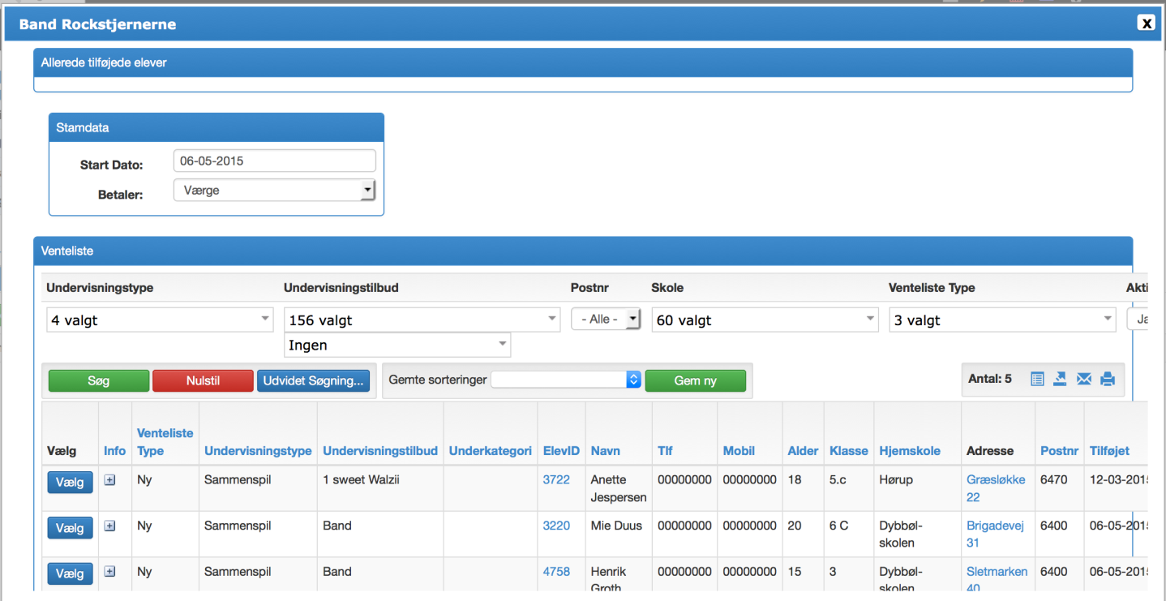

Husk at vælge den rigtige startdato for eleven samt hvem, der skal angives som Betaler.
Obs: En elev, der står med et ”Individuelt” undervisningstilbud på ventelisten, vil ikke kunne tilføjes til et sammenspil på denne måde. Såfremt dette ønskes, må eleven tilføjes manuelt, og herefter går man ind på elevens stamkort – fanen Venteliste – og her fjernes det individuelle fag fra ventelisten.

Tildeler jeg elever til en lærer (Individuel undervisning)?

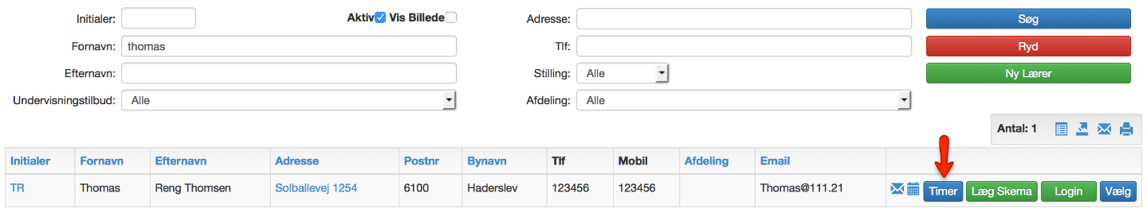
- Søg - Lærer - Vælg Timer for den ønskede Lærer.

- Klik Tilføj Elev Fra Venteliste, og vælg de ønskede elever til det valgte Fag.

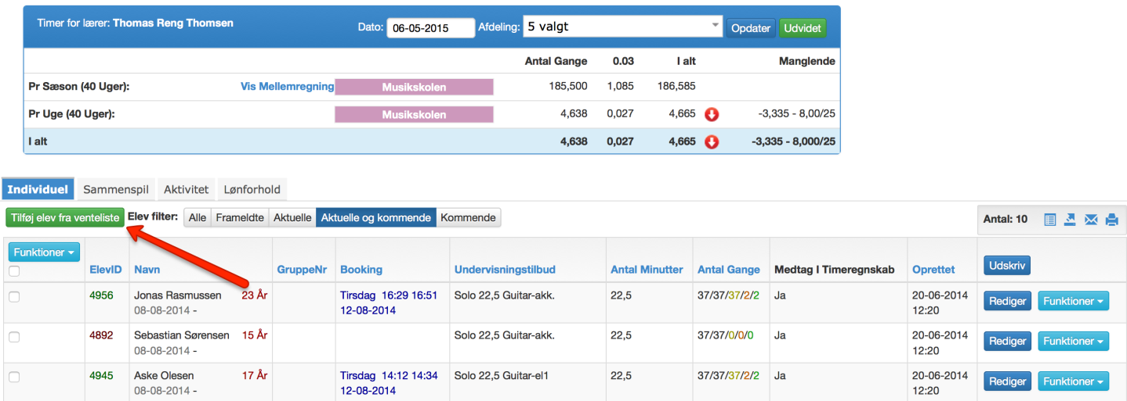
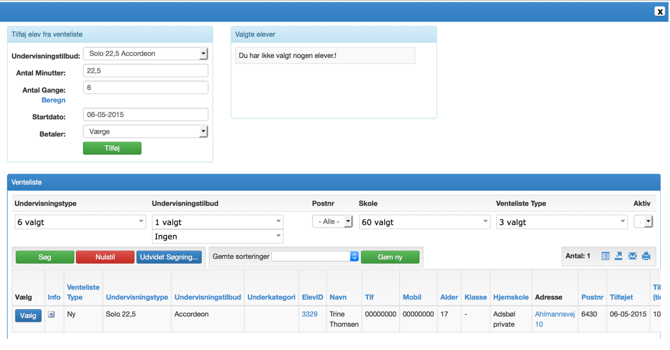
Øverst på siden vælges de Fag, man vil hente elever på. Ventelisten derunder filtreres så ud fra det/de fag, der er valgt. Det er muligt, at tilføje elever på en anden undervisningstype end den, de har ønsket. Feks. tildele en elev på ”Solo 20 – slagtøj” selvom de har ønsket ”Solo 30 – slagtøj”.
Klik Vælg for de relevante elever på ventelisten og afslut med Tilføj for at tilføje de valgte elever – husk at angive betaler og korrekt startdato.
De valgte elever bliver gjort inaktive på ventelisten, når de er valgte.

Efterfølgende er det muligt at gruppere elever, så de fremgår på samme tid. Feks. 2 elever der skal gå samtidig med 40 min. ialt.
Dette gøres på lærens Timer – marker elever – Funktion – Tildel gruppenr.
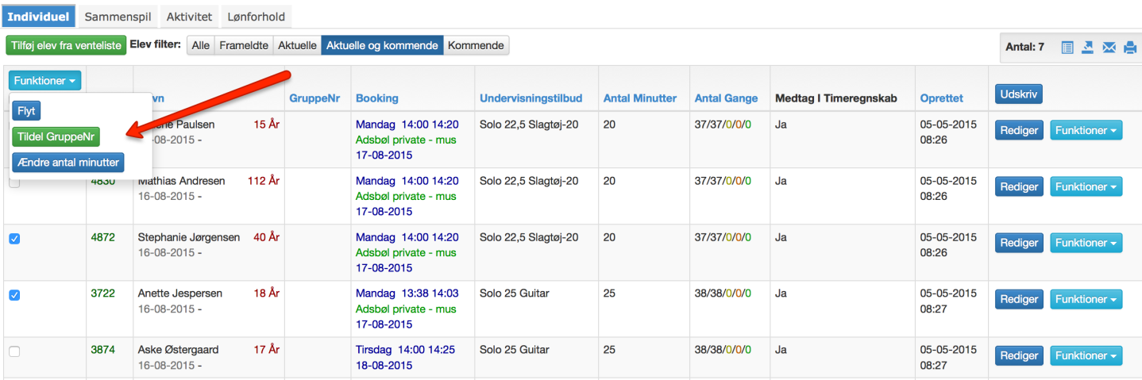
Det er deuden muligt at ændre antal minutter (uden at type og dermed takst ændres) på eleven, og eleven kan også flyttes til en anden lærer med funktionen ”Flyt”.

Opretter jeg et lønforhold.

For at få en beregning af lærerens timer kræves der et lønforhold.
På lærerens Timer er der et faneblad, der hedder Lønforhold. Samme faneblad findes på lærerens Stamkort.
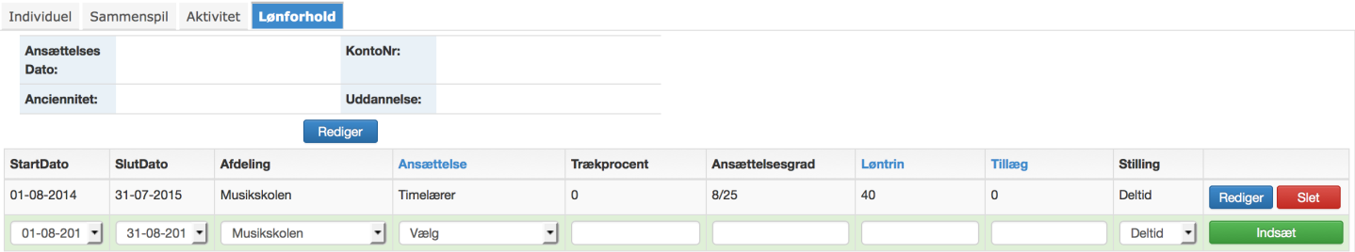
En lærer kan godt have lønforhold i flere afdelinger, men ikke flere samtidige lønforhold i samme afdeling.

Tildeler jeg lokale til en Lærer

Stamkort på Lærer – Fanebladet Lokaler.
Angiv her de lokaler en lærer kan disponere over i forbindelse med Skemalægning.
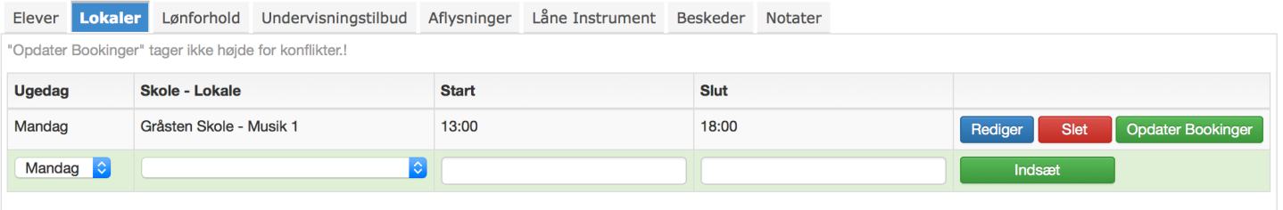
Knappen ”Opdater Bookinger”, vil opdatere samtlige bookinger indenfor det angivne tidsrum for hele sæsonen. Det er kun tilrådeligt at bruge funktionen helt i starten af sæsonen.
Det anbefales at tildele lokaler i videst mulig omfang.
Tildelte lokaler vises i Læg Skema som lodrette bjælker for at angive det disponible tidsrum, samt på Lokaleoversigten som lysegrønne markeringer.

Tildeler jeg undervisningstilbud til en Lærer
For at kunne tildele elever fra ventelisten med de korrekte fag anbefales det at sørge for at ajourføre de fag, læreren underviser i. Dette gøres på lærerens stamdata – fanen Undervisningstilbud:
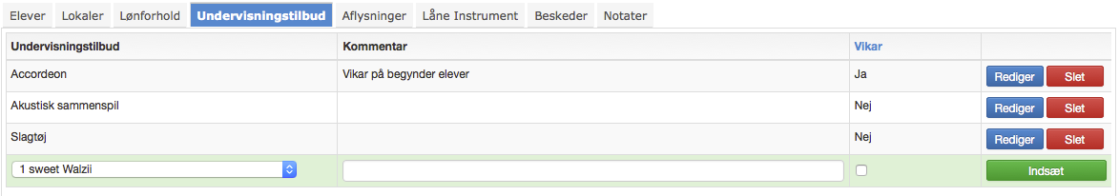
Det er desuden muligt at angive hvilke fag, læreren kan være vikar på, hvorved han vil fremgå af vikarlisten (Lister – Listebibliotek – Lærer – Vikarliste)

Lægger jeg Skema.

Vælg den ønskede lærer, hvis du er superbruger, og klik Start – Læg Skema eller klik på - ikonet.
Klik hængelåsen så den bliver grøn, og træk den ønskede elev (gul), Sammenspil (rød) eller aktivitet (lilla) ind i skemaet på den ønskede tid. Med piletasterne kan minuttallet tilpasses præcist.
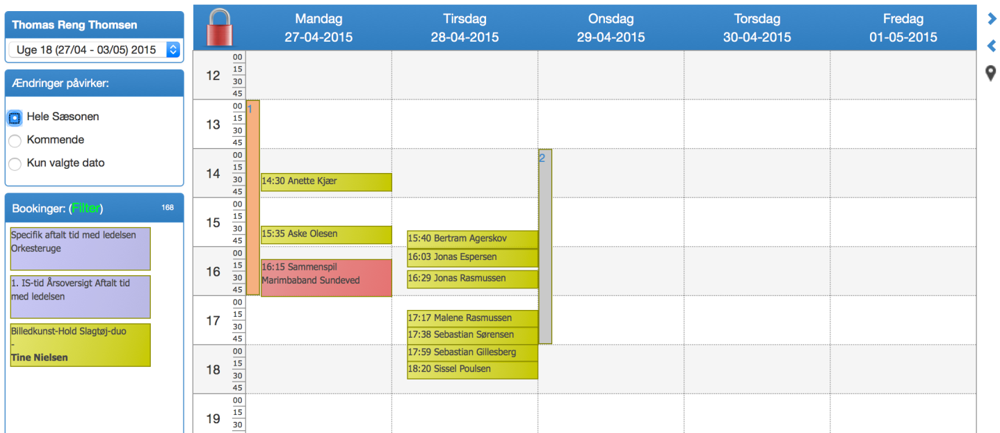
Vær opmærksom på om skemaændringerne skal gælde hele sæsonen, kun fremadrettet eller kun i den valgte uge.
Vær også opmærksom på, at Soloelever bookes fra deres startdato, men Sammenspil og aktiviteter bookes fra den faktiske uge man står i.

Sender jeg en besked.

Alle steder, hvor der er et Kuvertikon, kan der sendes beskeder. De mest brugte indgange til Besked er:
- Via kuvertikonet i Skema at markere de elever/sammenspil, der skal sendes besked til.
- Stamkort – elev, lærer, skole
- Lister – funktionslister på stamkort, lærerliste, søg mm. - og for superbruger Lister.

Lærere vil typisk bruge Skema til beskeder.
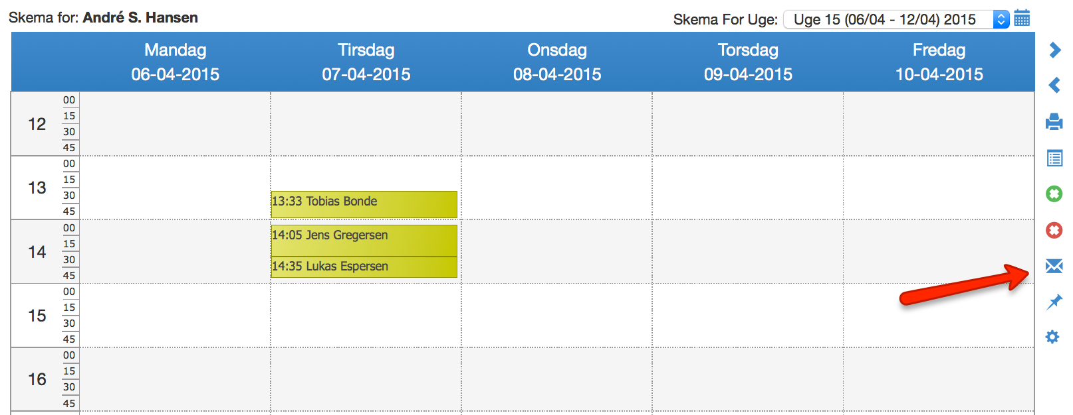
Klik Kuvertikon – træk musen hen over de ønskede elever via deres bookinger og klik Send Besked.
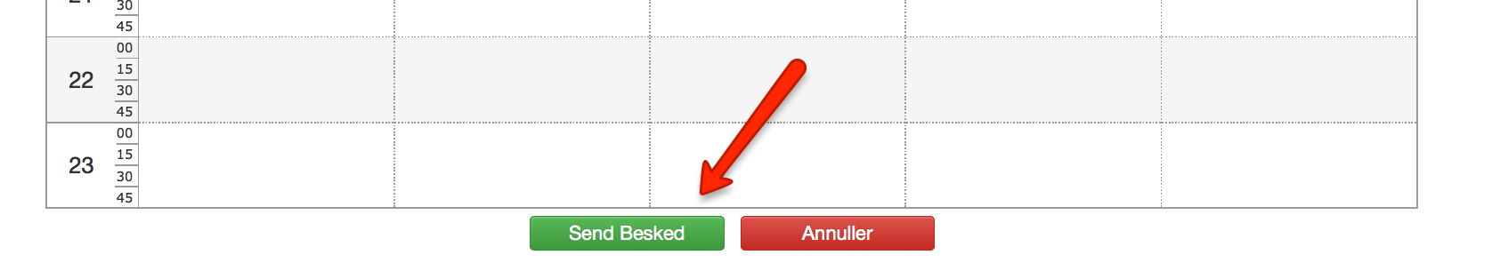
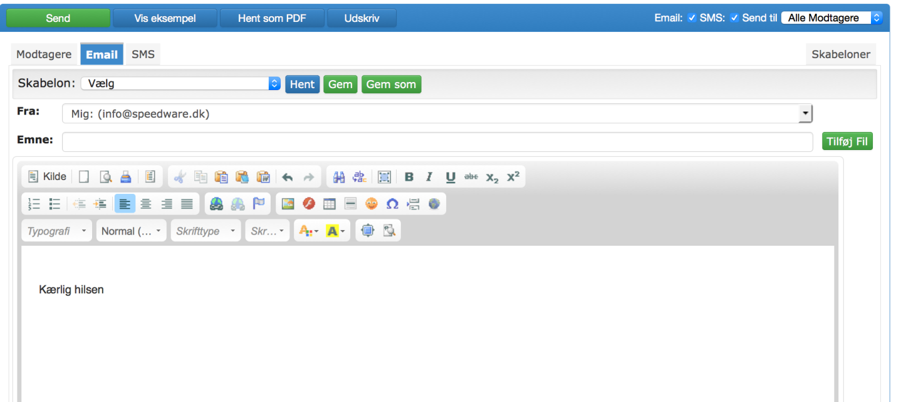

Skriv beskeden – angiv om du ønsker både email og sms, og udfyld tekst ved disse.
Der er muligt at vælge de endelige modtagere - om det er Alle modtagere, Betaler, Kun Elever eller Kun værger – via en dropdown-menu i øverste højre hjørne.

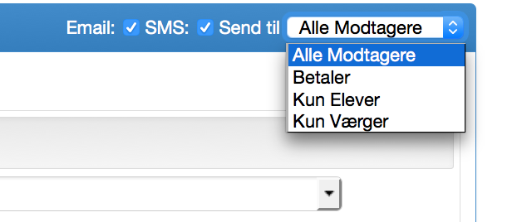

Det er desuden muligt at indsætte modtager manuelt på fanen Modtagere.
Der kan også vælges prædefinerede skabeloner eks. ”Besked om Spilletid”. Denne skabelon kunne indeholde flettefelter med oplysninger om elevens skemalagte spilletid. En Skabelon kan være personlig eller gemmes som global, hvorved andre brugere kan se og bruge skabelonen.
Afslut med Send.

Opretter jeg en ny lærer.

Søg – Lærer, Ny lærer.
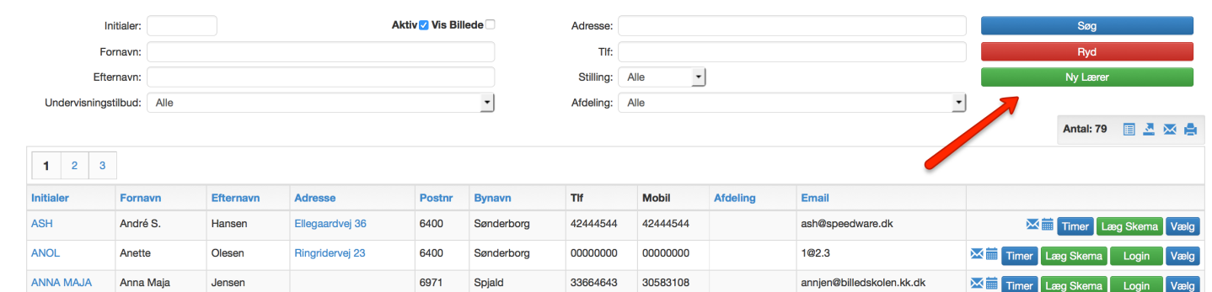

Udfyld de respektive felter og klik Opret.
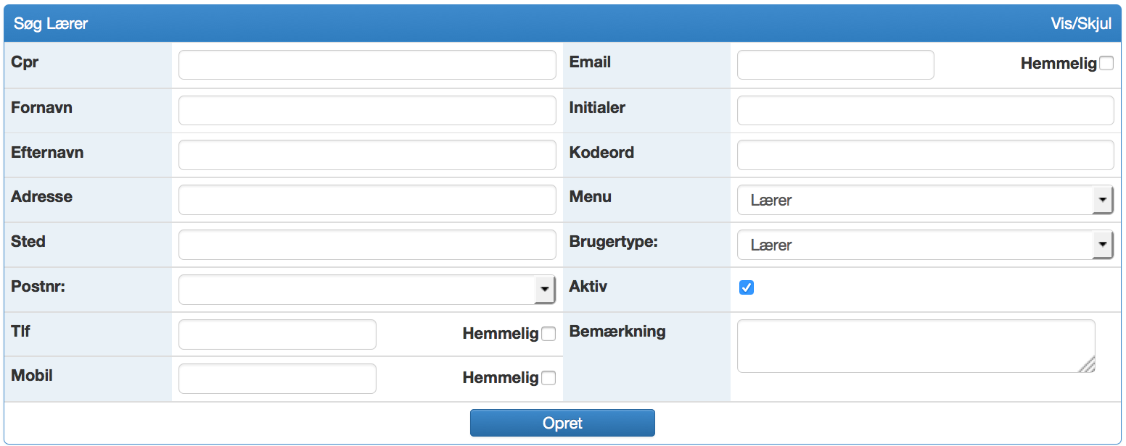
Lærerne logger ind i SpeedAdmin med initialer som Brugernavn, og der må derfor ikke være andre lærere med samme Initialer (eller cpr.nr.), hvilket systemet selv tjekker. Dette gælder også inaktive lærere. Kodeord tildeles, og læreren kan selv ændre dette efterfølgende.
Nyoprettede lærere tildeles automatisk til Rettighedsgruppen Lærere.

Opretter jeg en Ny Bruger.

Søg – Bruger, Ny Bruger
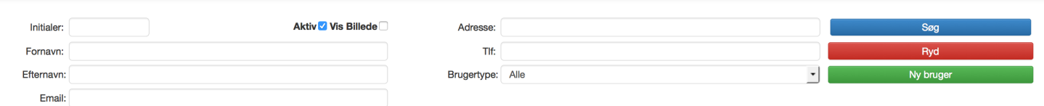
Udfyld de respektive felter og klik Opret.
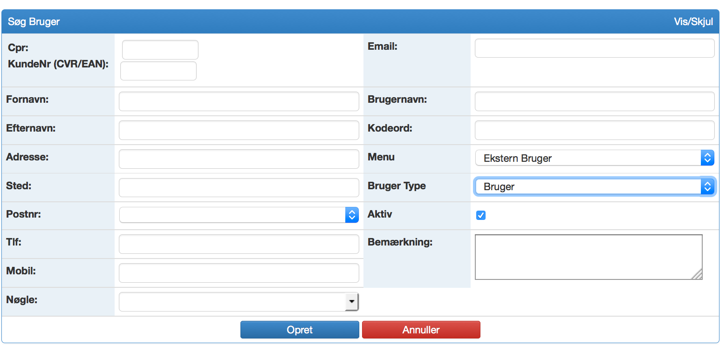
Husk efterfølgende at tildele Brugeren til den/de nødvendige Rettighedsgrupper.
Obs: Hvis en institution eller lign. skal betale for en elevs fag, anbefales det at oprette dem som brugere med CVR./EAN nr. Herefter tilføjes brugeren som betaler på elevens stamkort ud for det enkelte fag. Altså IKKE som værge.
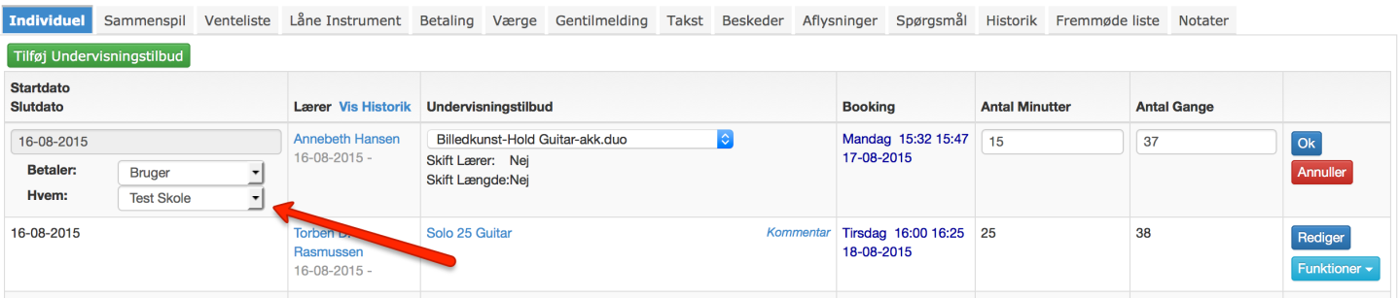

Opretter jeg en ny skole.

Søg – Skole, Ny Skole.
Udfyld de respektive felter og klik Opret.
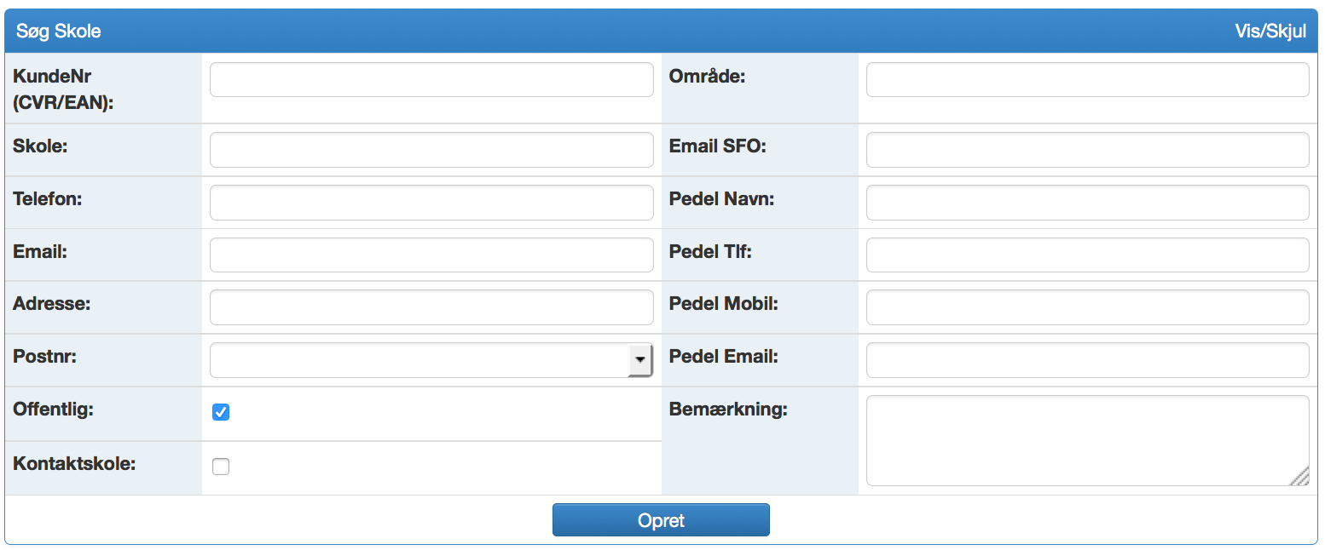
Offentlig angiver om skolen kan vælges som ”hjemskole” af elever/værge ved tilmelding.
Feltet Kontaktskole ”aktiverer” skolen til visning på MobilApp.
Benyttes skolen også til undervisning af kulturskolens elever, kan der angives lokaler til brug ved skemalægning. Disse lokaler kan også tildeles til læreren.
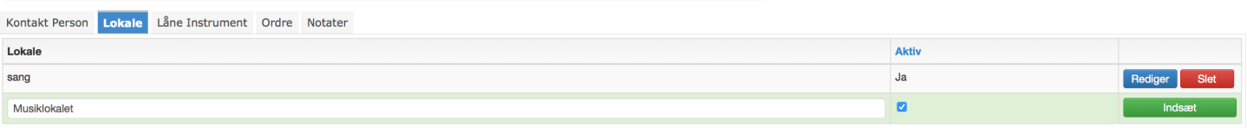
Derudover er det muligt at angive flere kontaktpersoner på skolen. Registrere udlån af instrumenter til skolen. Indsætte betalinger (ordre) manuelt på skolen.

Tildeler jeg brugere til en rettighedsgruppe.

Stamdata – Stamdata – Rettigheder.
Klik Medlemmer på den rettighedsgruppe, hvor der skal tilføjes medlemmer.
Vælg hvilken brugertype du vil tilføje til gruppen. Tilføj vha. Dropdown menuen nederst.
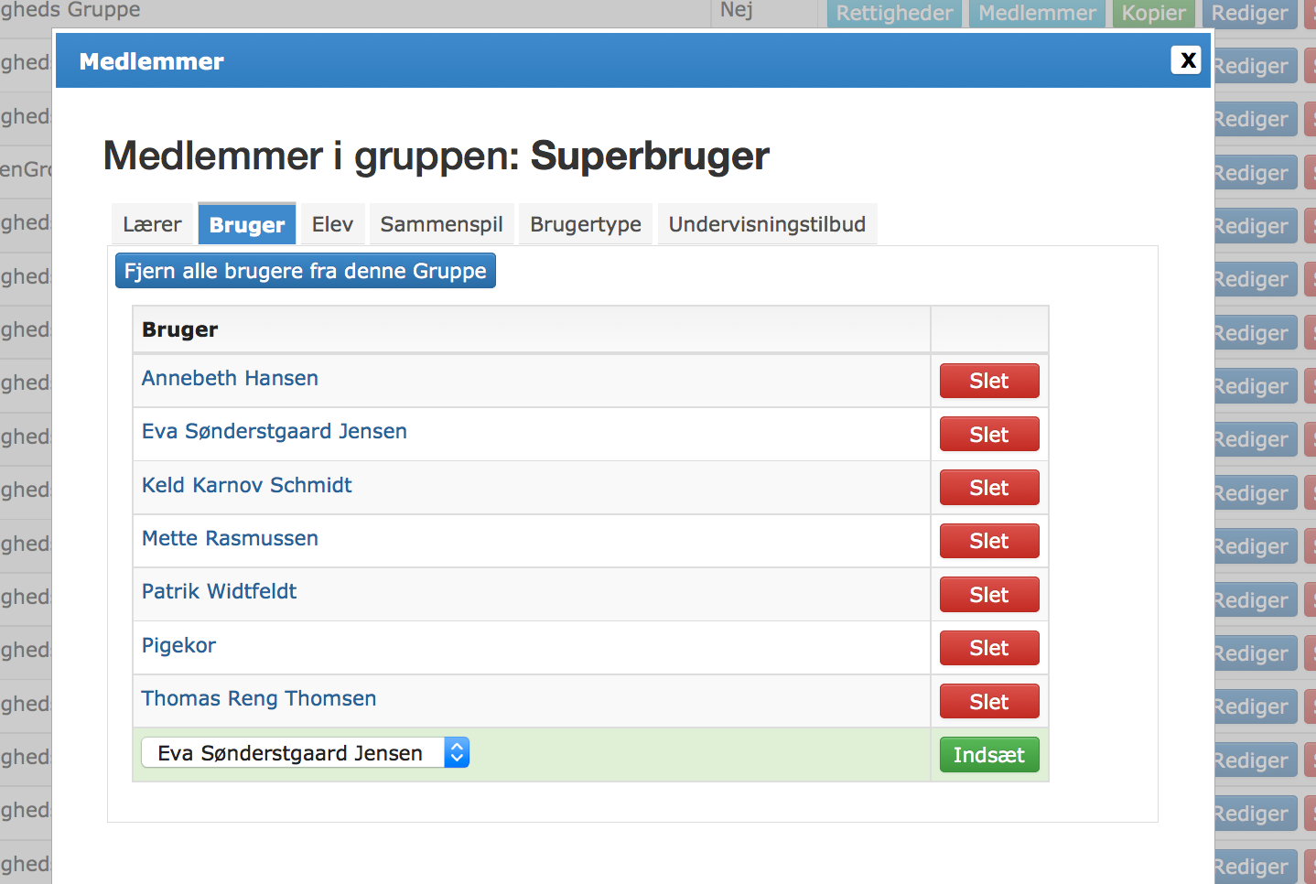
Tilføjes et sammenspil eller et undervisningstilbud, vil det være alle disse elever/lærere, der er knyttet til disse, som bliver medlemmer af gruppen.

Tildeler jeg fag og lærer til Elev

Udgangspunktet i SpeedAdmin er at administrere ud fra læreren. Dvs. udfylde en lærers norm med hhv. Elever, Sammenspil og Aktiviteter. Det er dog muligt at tage udgangspunkt i eleven, og tildele fag og lærere på den enkelte elev ud fra elevens stamkort.
Søg – Elev, vælg den ønskede elev. Klik Tilføj Undervisningstilbud. Er eleven på venteliste til et fag, fremgår det af blilledet. Man kan nu enten tilføje det fag eleven står på venteliste til, eller tilføje et fag udenom ventelisten.
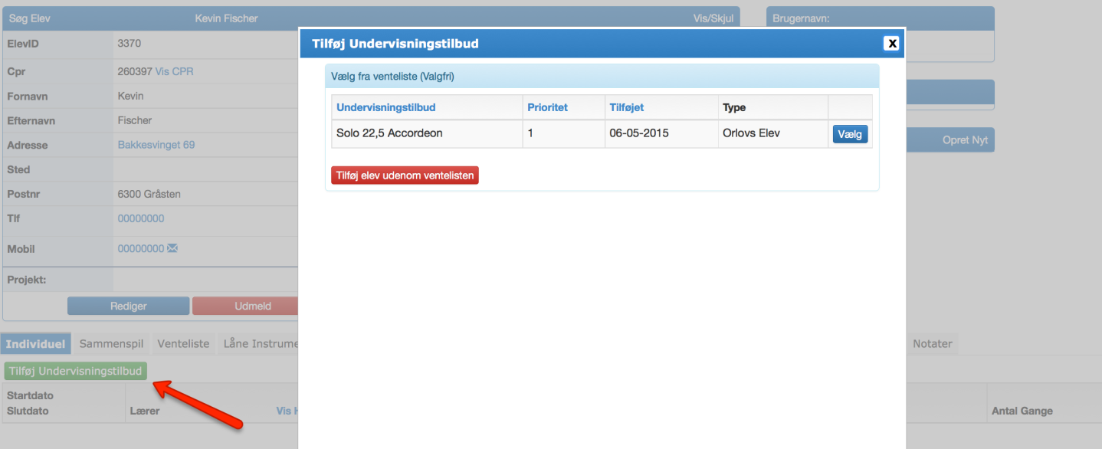
Tilføjes et fag udenom ventelisten, skal man være opmærksom på, at der er frit valg på alle hylder. Vær derfor sikker på at vælge en lærer, der uderviser i det ønskede fag.
Husk at angive startdato, betaler mm.
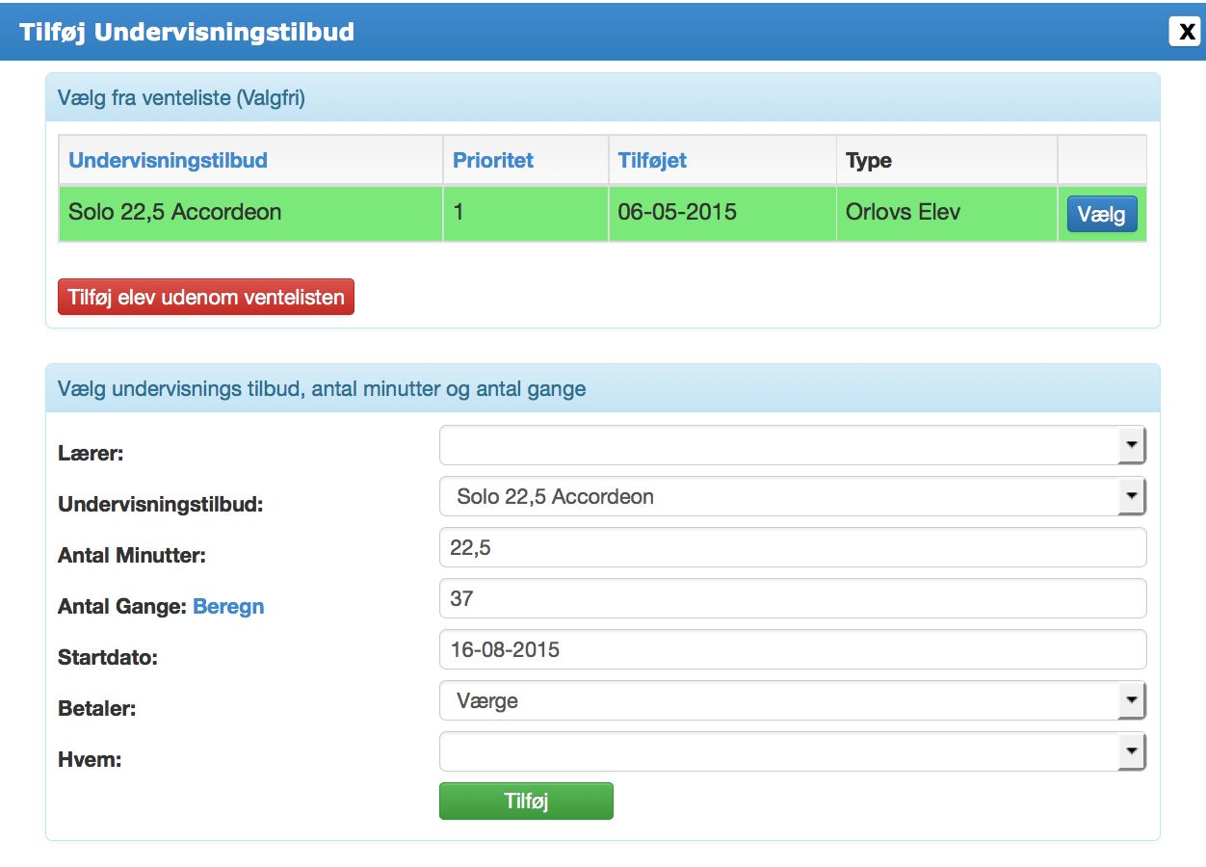
Vær opmærksom på at Individuelle ventelistefag vil vise sig, når man trykker Tilføj Undervisningstilbud under fanen Individuel, og sammenspilsventelistefag når man trykker Tilføj sammenspil under fanen Sammenspil.
På fanen Venteliste ses elevens ventelistefag (både aktive og tidligere), og det er også muligt herfra at igangsætte eleven på faget vha. Funktioner – Igangsæt elev: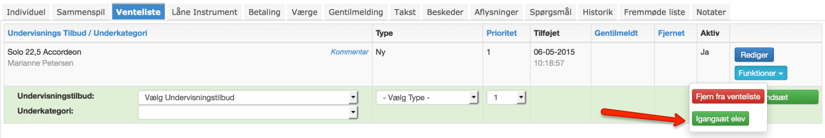

Opretter jeg et Instrument

Søg – Instrument, klik Nyt Instrument.
Indtast de ønskede oplysninger, og angiv om instrumentet er et Låne Instrument.
Låneinstrument betyder at instrumentet kan udlånes til elever og brugere.
Husk også at vælge den rigtige instrumenttype af hensyn til evt. opkrævning af instrumentleje.
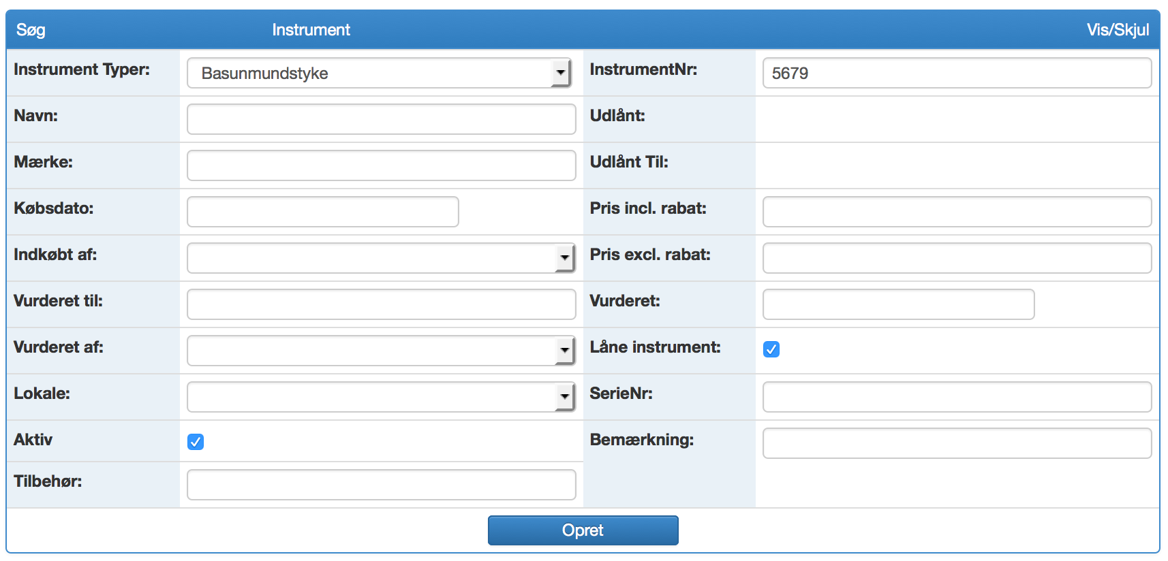

Tildeler jeg instrument til en Elev

Søg – Instrument, vælg det ønskede instrument, klik på knappen Udlån.
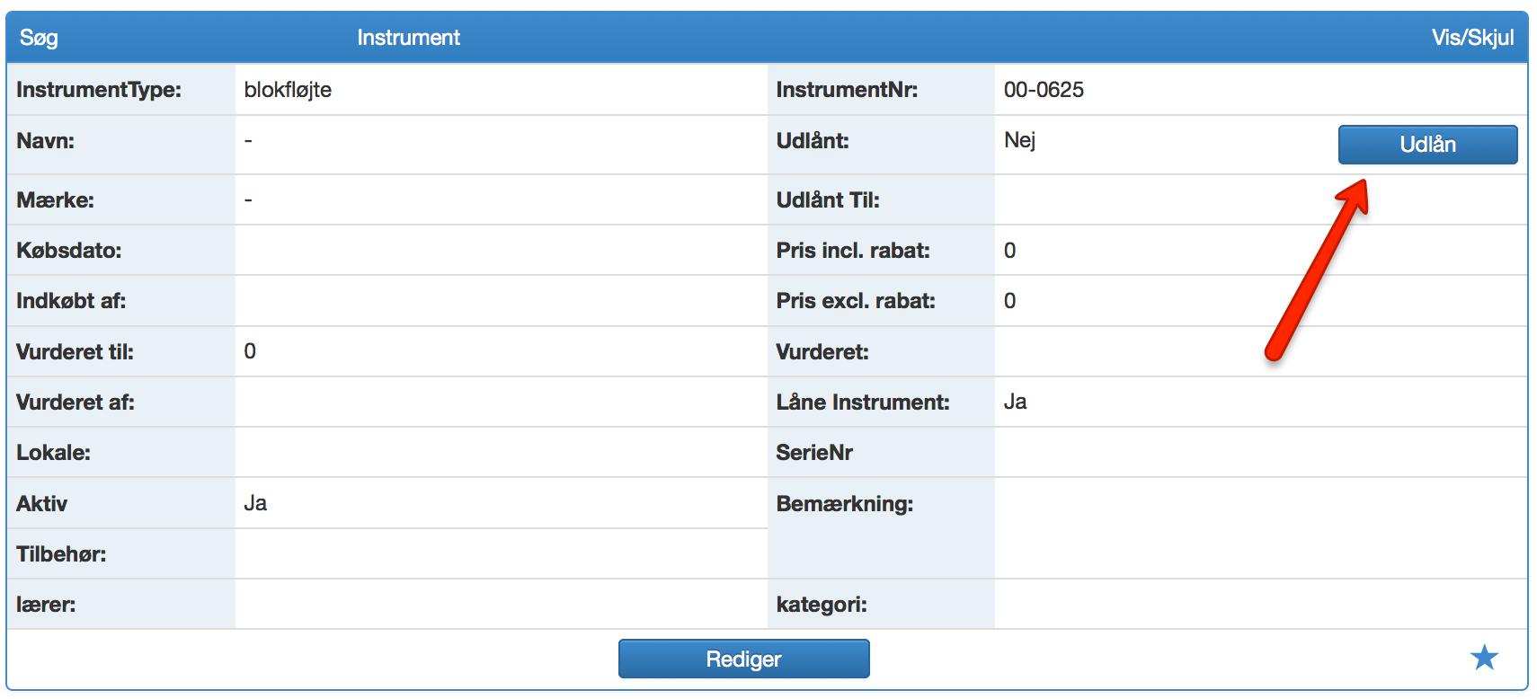
Vælg den ønskede elev, og angiv om instrumentet skal lånes Gratis, eller der skal opkræves leje.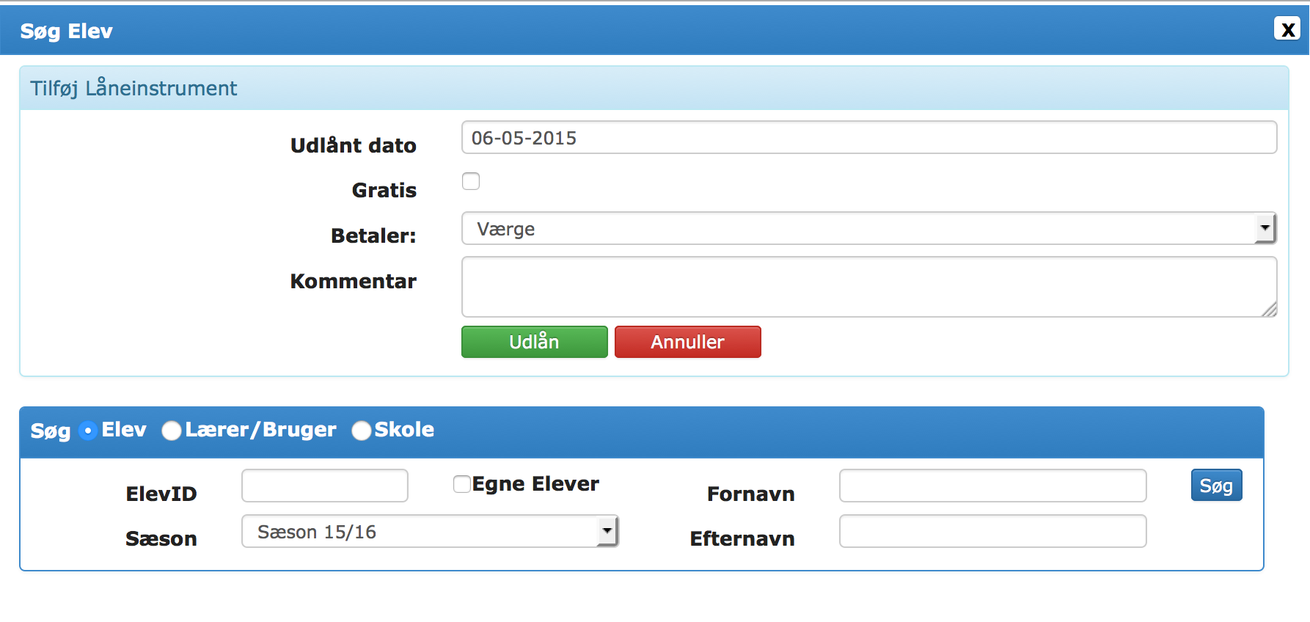

Opretter eller redigerer Aflysningsgrund

Stamdata – Stamdata –Aflysningsgrund.
Her kan du redigere eksisterende grunde samt oprette nye.
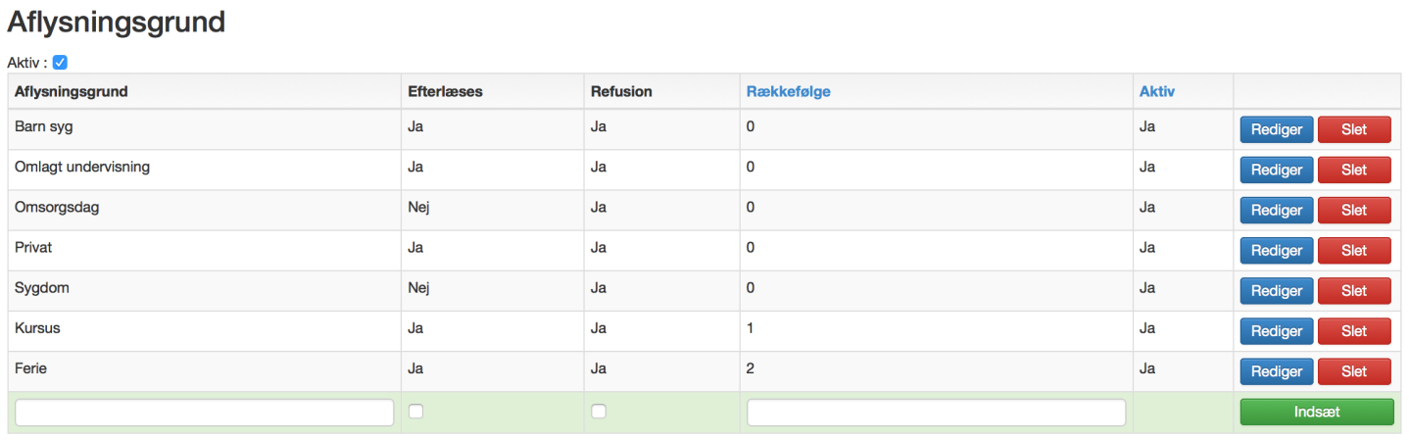
Eksisterende kan ændres eks. hvis en grund skal efterlæses, men er oprettet uden efterlæsning.
Nye grunde oprettes i nederste linje, og eksisterende grunde kan markeres til ikke at være aktive, hvis de ikke længere skal bruges.
Rækkefølgen angiver placering i dropdownmenu.

Opretter eller redigerer jeg en Afkrydsningsgrund

Stamdata –Stamdata – Afkrydsningsgrund.
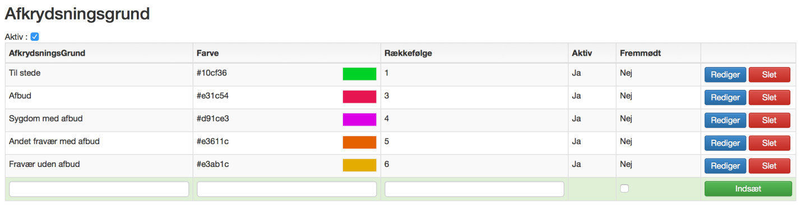
Farve vælges i farveskemaet ved at markere med venstremusetast. Afslut med at klikke i farveglobussen i nederste venstre hjørne. Vær opmærksom på at vælge farver, der er lette at skelne fra hinanden.
Pas på røde og grønne nuancer.
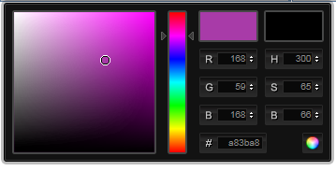
Rækkefølge angiver i hvilken rækkefølge aflysningsgrunde kommer, når der klikkes i afkrydsningslisten i SpeedAdmin eller via MobilApp.
Når en afkrydsningsgrund er brugt til at føre fremmøde på elever i SpeedAdmin, kan den ikke slettes.

